МИНИСТЕРСТВО НАУКИ И ВЫСШЕГО ОБРАЗОВАНИЯ РОССИЙСКОЙ ФЕДЕРАЦИИ
ФГБОУ ВО АЛТАЙСКИЙ ГОСУДАРСТВЕННЫЙ УНИВЕРСИТЕТ

Институт цифровой техники и электроники
Кафедра вычислительной техники и электроники (ВТиЭ)

Лабораторная работа № 1
Моделирование поведения автономного робота в программе робосимулятора «Robotis»

Выполнили студенты 5.306m гр.
_______________ Борисов В. В.
_______________ Лаптев А. В.
Проверил:
_____________ Белозерских В.В.
Лабораторная работа защищена
«___»__________________2024 г.

Барнаул 2024
Цель работы:
Моделирование поведения автономного робота (Lizard) в программах R+ Task 3.0, RoboPlus.
Задачи:
Изучить особенности архитектуры и организации автономного робота. В соответствии с заданиями написать и отладить программы движения робота. Произвести программирование контроллера. Работоспособность написанных движений проверить на настоящем роботе. Предоставить отчет.
Задание 1.
С помощью программы RoboPlus(Manager) установить управление единичным сервоприводом робота.
Алгоритм.
Начало.
- Установка соединения с роботом с помощью Com-порта;
- Включение крутящего момента на нужном приводе робота;
- Установка скорости работы привода;
- Задание текущего положения привода;
Конец.
С помощью данного алгоритма было осуществлено управление 12 приводом (хвостом) робота.
Вывод: в ходе выполнения работы было осуществлено знакомство с функционалом робота и осуществлено тестовое взаимодействие с сервоприводом.

Задание 2.
Смоделировать покадровое движение робота с помощью программы R+ Task 3.0.
Алгоритм.
Алгоритм для единичного движения робота состоит из следующих действий.
Начало.
- Выбор необходимого робота Lizard;
- Задание времени движения;
- Установка необходимого положения для приводов;
Конец.
По ходу добавления нескольких движений может получиться следующее:
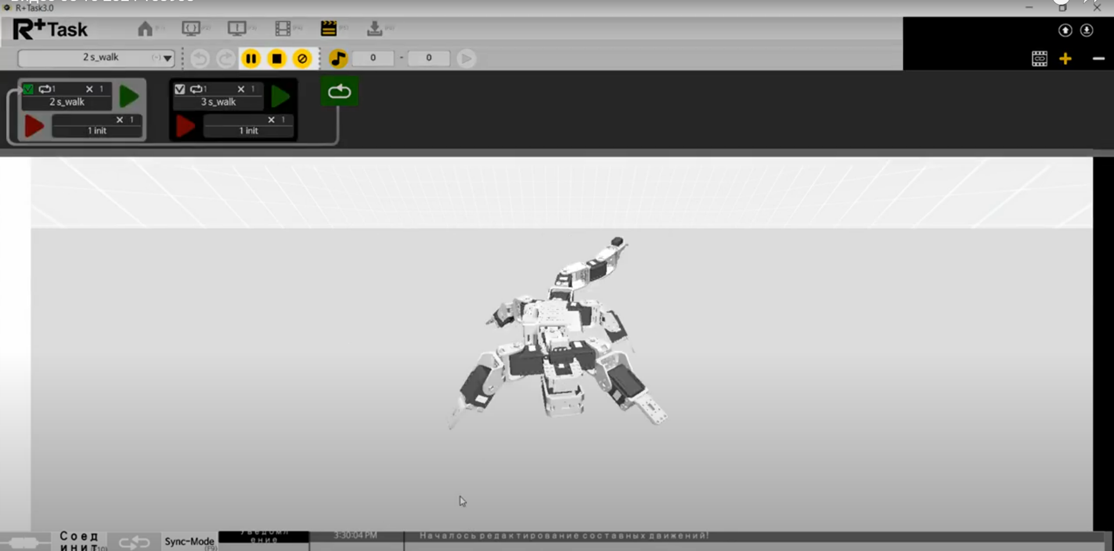
Вывод: в ходе выполнения работы было осуществлено знакомство со средой моделирования движений робота и разработан алгоритм движения в прямом направлении.
Задание 3.
Написать программу движения робота с помощью программы RoboPlus Task.
Алгоритм программы.
Начало.
- Включение крутящего момента на всех приводах;
- Установка скорости движения приводов;
- Инициализация таймера №1 на 1.92 и таймера высокого разрешения №2 на 28 сек;
- Начало бесконечного цикла:
  - Если таймер №2 меньше 0 то переход к п. 4.2, иначе вызов функции движения прямо;
  - Установка таймера №2 в значение 9;
  - Если таймер №2 меньше 0 то переход к п. 4.4, иначе вызов функции движения вправо;
  - Установка таймера №2 в значение 14;
  - Если таймер №2 меньше 0 то переход к п. 4.6, иначе вызов функции движения прямо;
  - Установка таймера №2 в значение 9;
  - Если таймер №2 меньше 0 то переход к п. 4.8, иначе вызов функции движения влево;
  - Установка таймера №2 в значение 28;
  - Если таймер №2 меньше 0 то переход к п. 4.1, иначе вызов функции движения прямо;
Конец.
Результат программы получился следующий:
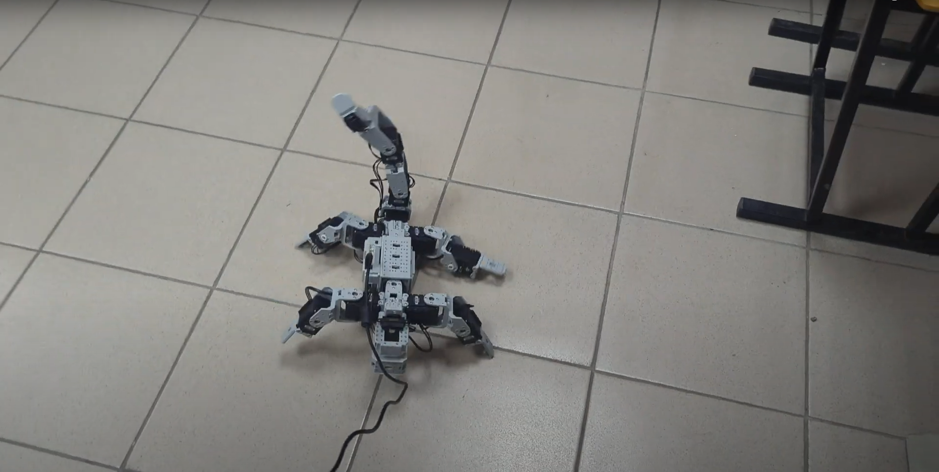
Вывод: в ходе выполнения работы была осуществлена разработка программы для движения робота по заданной траектории с использованием визуального программирования.
Вывод по лабораторной работе.
В ходе выполнения лабораторной работы были изучены особенности архитектуры и организации автономного робота. В соответствии с заданиями написаны и отлажены программы движения робота. Произведено программирование контроллера. Работоспособность написанных движений была проверена на настоящем роботе.

